В период с 04 по 07 марта 2025 года на территории и объектах ЛОГБУ «ЛО МРЦ» представителями пожарной части ПЧ-142 ОГПС Приозерского района проводились пожарно-тактические занятия с работниками Учреждения.
В период проведения занятий все личные подразделения пожарной части №142 (4 отряда) в сопровождении заместителя директора Талакиной Е.В. провели осмотр и ознакомление с территорией учреждения и его объектами на предмет соответствия действующим в Учреждении документам: Плану тушения пожара и Паспорту безопасности объекта.
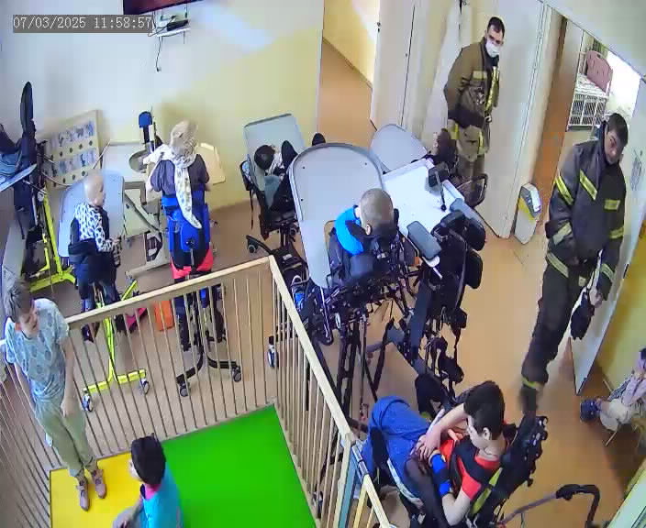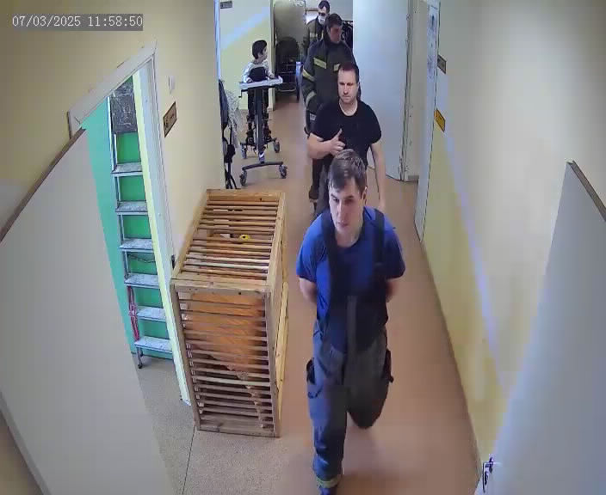

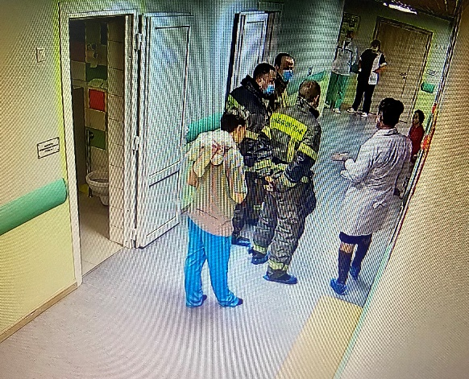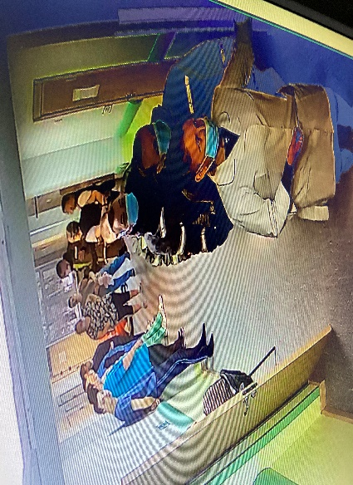

Со стороны руководства пожарной части сотрудникам и обслуживающему персоналу ЛОГБУ «ЛО МРЦ» были проведены инструктажи по действиям в чрезвычайных ситуациях. Пожарными на практике продемонстрировано использование первичных средств пожаротушения: огнетушителей, внутренних пожарных кранов, наружного пожарного водопровода (пожарных гидрантов), расположенных на территории Учреждения, а также средств защиты органов дыхания – ГДЗК (самоспасателей).
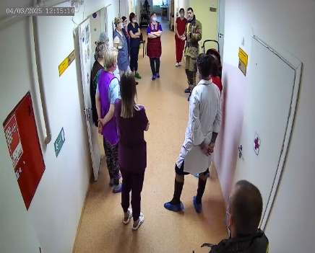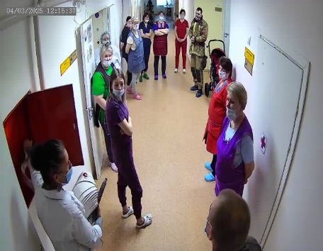

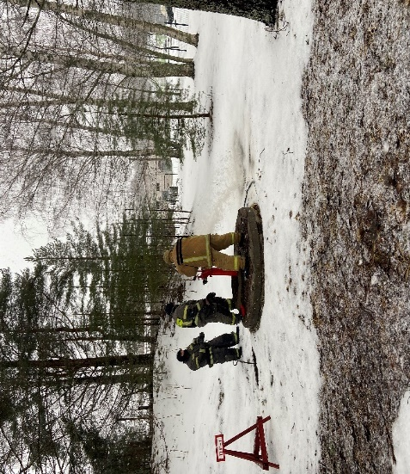
Занятия завершились 06 марта 2025 года проведением объектовой тренировки по сигналу «Условный пожар» на объекте ЛОГБУ «ЛО МРЦ» - «Бытовой корпус №3».
В ходе проведения тренировки, после подачи сигнала о пожаре, сотрудники и обслуживающий персонал отделения приступили к незамедлительной эвакуации воспитанников. Через 7 минут на объект прибыли подразделения пожарной части ПЧ-142.
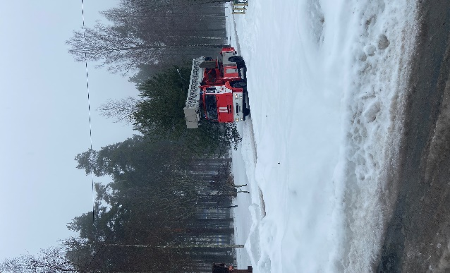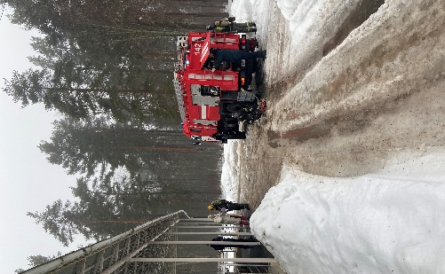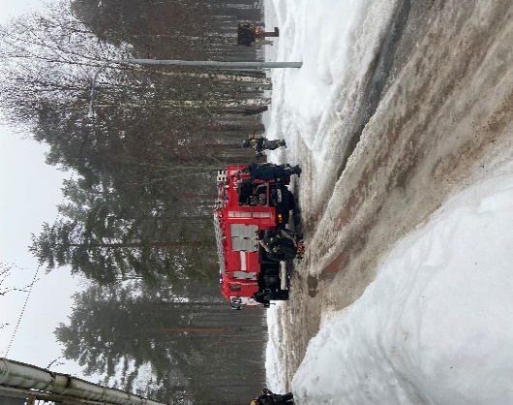
По прибытию спецподразделений пожарных, медицинская сестра отделения доложила командиру отряда о ситуации на объекте, о числе эвакуированных и находящихся на объекте людей (воспитанников и персонала). После получения сведений, пожарные приступили к осмотру всех помещений с целью спасения оставшихся в отделении людей.
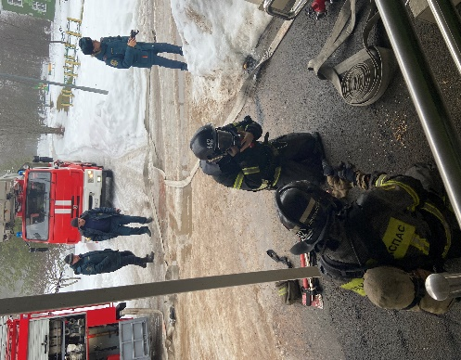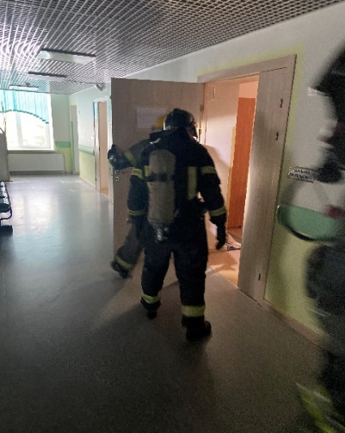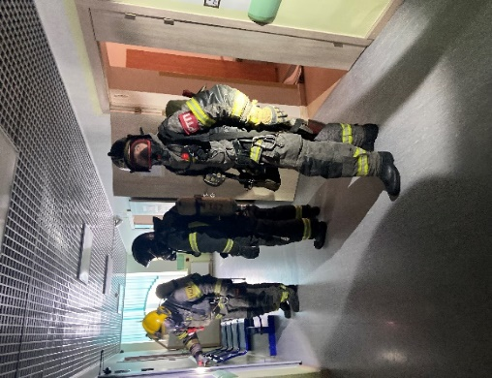
В ходе осмотра помещений, оставшиеся на объекте люди были обнаружены на веранде второго этажа и эвакуированы (условно).
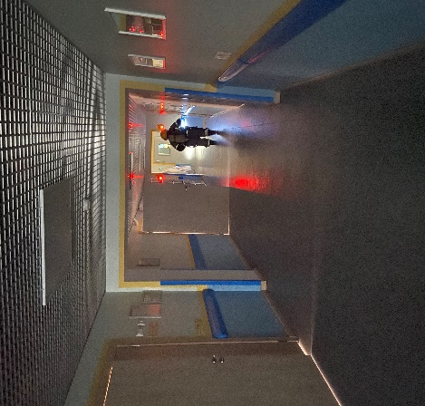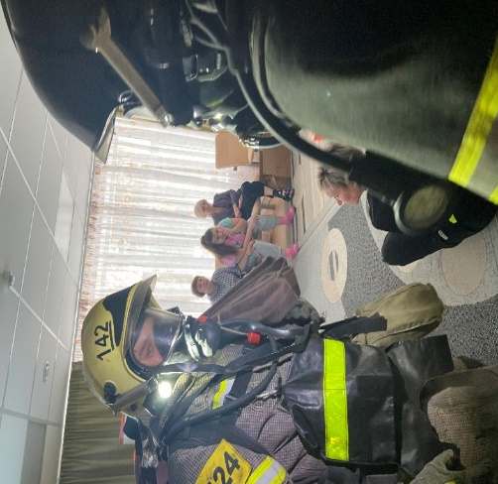
Общее время тренировочного занятия по сигналу «Условный пожар» составило 26 минут. Со стороны представителей МЧС оценка действиям работников ЛОГБУ «ЛО МРЦ» в чрезвычайной ситуации – «ХОРОШО».
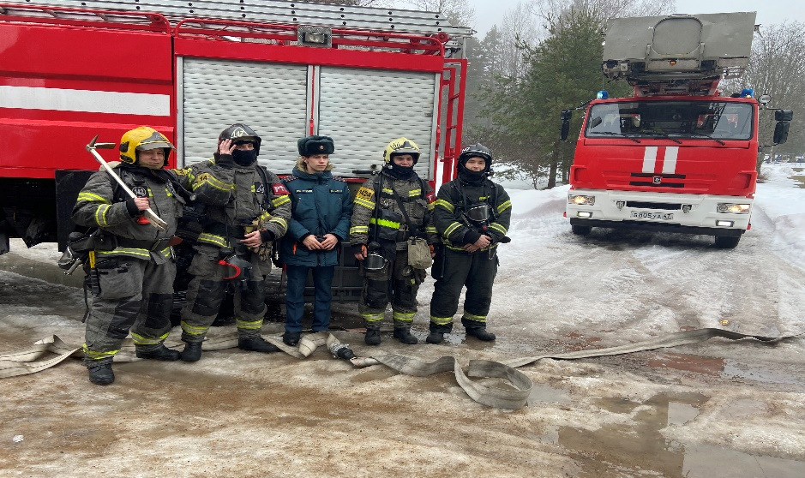
Спасатель там, где есть беда,
Придет на помощь он всегда,
и сомневаться нет причин:
Спасать – работа для мужчин!

